Communiqué de presse

Zumtobel à la Biennale Architettura 2014
Des solutions lumière innovantes pour deux réalisations majeures

Dornbirn, 6 juin 2014 - Le 7 juin 2014 marque l'ouverture de la Biennale Architettura 2014 de Venise, placée sous la direction de Rem Koolhaas. Jusqu'au 23 novembre 2014, des idées et concepts novateurs seront présentés sous le titre « fundamentals » dans la ville lagunaire. Cette année, Zumtobel réitère son engagement en tant que donateur et soutient deux contributions artistiques avec ses conseils et des solutions lumière spécialement développées pour l'événement. Depuis 2002 déjà, le fournisseur autrichien de solutions lumière est partenaire de projets centraux dans le cadre de la plus importante exposition d'architecture contemporaine.
Avec son engagement pour la Biennale di Venezia, Zumtobel apporte une contribution créative et précieuse à la réflexion sur la lumière, l'architecture et l'art » explique Stefan von Terzi, directeur Marketing chez Zumtobel. « De plus, nos solutions lumière dans le pavillon allemand et le pavillon central montrent combien un bon éclairage est important pour que l'architecture puisse déployer son plein effet. »

Mise en scène avec des LED au ralenti
Rem Koolhaas a axé l'exposition dans le pavillon central sur le thème « Elements of Architecture » et place ainsi l'accent sur les éléments fondamentaux d'un bâtiment, comme le plafond ou les escaliers. Afin de soutenir ce thème et intensifier l'effet, Zumtobel a développé et réalisé un concept d'éclairage global pour l'imposante coupole au centre du pavillon. Le coeur de ce concept est une solution lumière à LED qui met en scène la fresque du plafond de la coupole, réalisée par le peintre italien Galileo Chini, en faisant varier les températures de couleur (technologie Tunable White). L'installation, dissimulée derrière une corniche et en même temps placée dans le faux-plafond, simule l'évolution naturelle de la lumière du jour. Sous les températures de couleur variant du blanc chaud (3000K) au blanc froid (7000K), la fresque du plafond prend différents aspects et souligne l'interaction entre la nature et l'espace construit.

Zumtobel éclaire le montage architectural dans le pavillon allemand
Pour les expositions des 29 pavillons nationaux de la Biennale, Rem Koolhaas a choisi « Absorbing Modernity: 1914-2014 » comme thème principal et invité les pays à se pencher sur l'architecture nationale des cent dernières années. Les commissaires du pavillon allemand de cette année, les architectes allemands vivant en Suisse, Alex Lehnerer et Savvas Ciriacidis, ont répondu à cet appel avec l'installation « BUNGALOW GERMANIA », une construction dans la construction. Il s'agit du montage architectonique de deux bâtiments revêtant une importance historique nationale : le premier est le pavillon de Venise – construit en 1912, transformé en 1938 et en 1964. Le deuxième bâtiment est le bungalow du chancelier de Bonn, construit en 1964 par Sep Ruf. Ces deux bâtiments illustrent deux époques de l'histoire allemande, deux systèmes politiques et deux langages architecturaux.
L'installation des architectes Lehnerer et Ciriacidis est constituée d'une reconstruction 1:1 de parts du bungalow et intègre l'architecture du pavillon. Il en résulte un « troisième espace » qui relie les histoires, moments, périodes et emplacements des deux bâtiments et permet de nouvelles associations avec la forme et l'utilisation de l'architecture et de l'histoire allemande qui y est liée. Zumtobel soutient cette exceptionnelle architecture avec différentes solutions lumière spéciales, qui soulignent le concept des deux artistes.

Informations complémentaire sur la Biennale sous www.labiennale.org

Légendes :
(Photo Credits: François Halard)
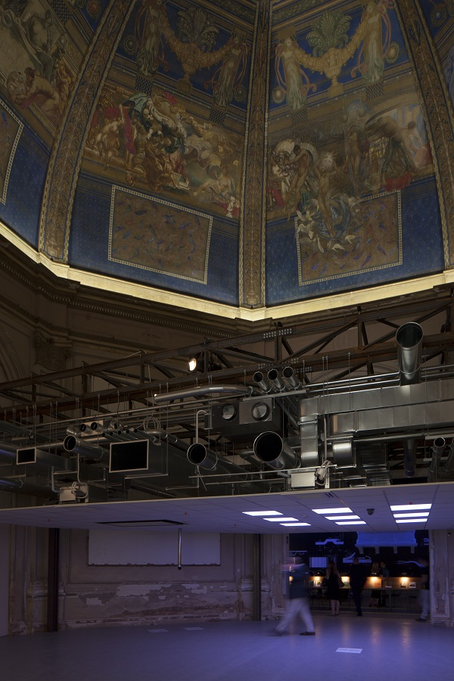
Figure 1: Pavillon central. Le coeur de ce concept est une solution lumière à LED qui met en scène la fresque du plafond de la coupole, réalisée par le peintre italien Galileo Chini, en faisant varier les températures de couleur (technologie Tunable White).

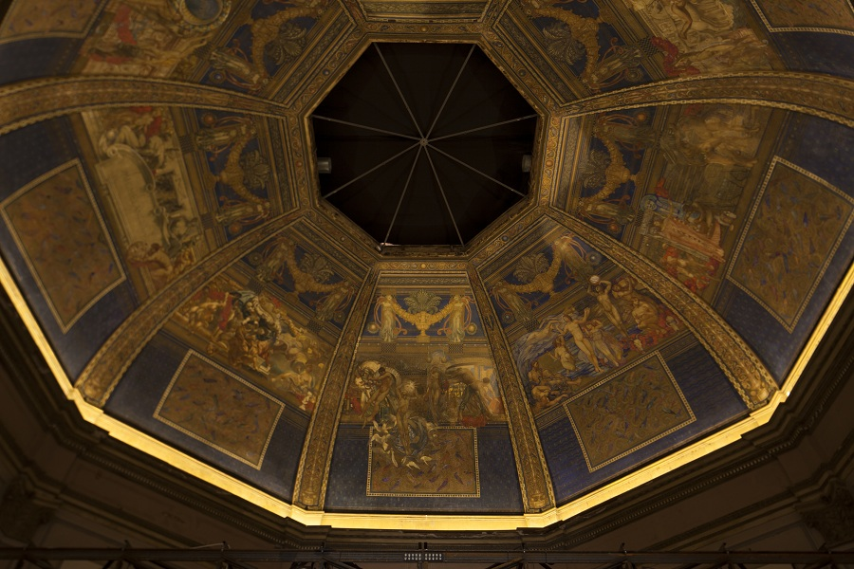

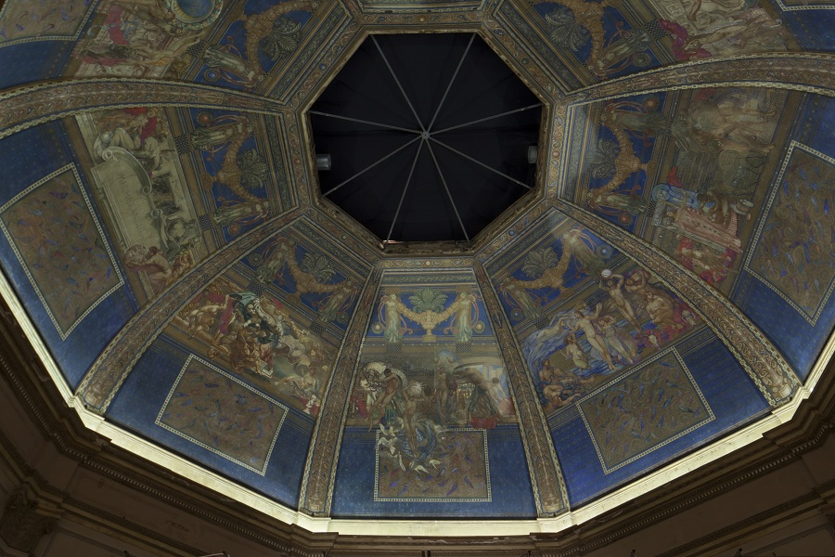

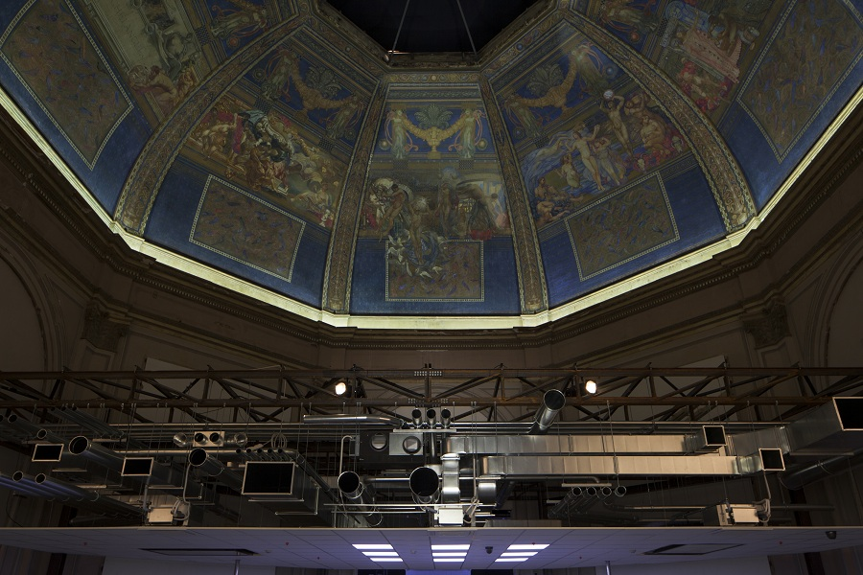
Figures 2/3/4: Cycle dans le pavillon central

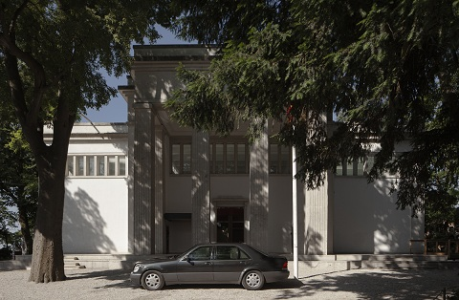
Figure 5: BUNGALOW GERMANIA, Ciriacidis Lehnerer
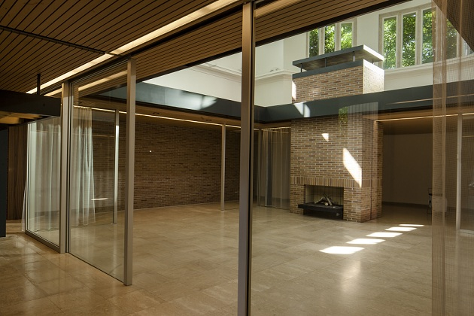
Figure 6: BUNGALOW GERMANIA, Ciriacidis Lehnerer
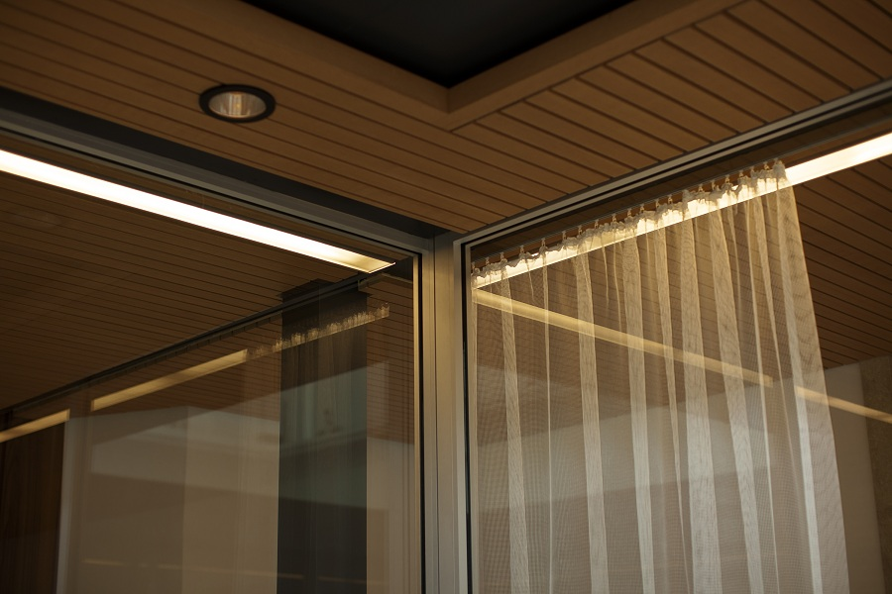
Figure 7: Solution lumière dans le pavillon allemand

Figure 8: Stefan von Terzi, directeur Marketing chez Zumtobel

Contact de presse :
Zumtobel Lighting GmbH
Sophie Moser
Gestionnaire RP
Schweizer Strasse 30
A-6850 Dornbirn

Tél +43-5572-390-26527
Mobile +43-664-80892-3074
E-Mail sophie.moser@zumtobel.com

www.zumtobel.com
Zumtobel
Zumtobel est un leader international dans la fourniture de systèmes d'éclairage globaux offrant une interaction vivante entre la lumière et l'architecture. Leader de l'innovation, Zumtobel propose un vaste portefeuille de luminaires haut de gamme et de systèmes de gestion pour l'éclairage professionnel de bâtiments dans les applications bureau, formation, vente, commerce, hôtellerie et bien-être, santé, art et culture, industrie. Zumtobel est une marque de la société Zumtobel AG avec siège social à Dornbirn, Vorarlberg (Autriche).
Zumtobel. La lumière.

